**安装配置FastDFS**

附注：本文档所涉及的所有软件放在了 /home/ 目录下新建的 deploy 下（可自行决定）

**1、下载并安装FastDFS依赖包libfastcommon**

解压：unzip libfastcommon-master.zip

cd libfastcommon-master

./make.sh

./make.sh install

**2、下载并安装FastDFS:**

解压：unzip fastdfs-5.11.zip

cd fastdfs-5.11

./make.sh

./make.sh install

**安装 fastdfs ./make.sh报错：**

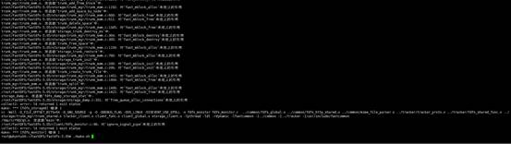

解决方法：

找到libpthread.so 和 libpthread.a 的路径

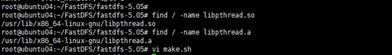

缺失libpthread.so 和 libpthread.a静态库，解决方法：

从其他服务器下载，然后上传到/usr/lib/x86\_64-linux-gnu文件下

然后在make.sh脚本文件，用查找到的路径覆盖原来的路径

ip_image006.jpeg

默安装完成后，fastdfs默认的配置文件被放置在/etc/fdfs目录下面，其中包括：

Tracker.conf  负责均衡调度服务器配置文件

Storage.conf 文件存储服务器配置文件

Client.conf 客户端上传配置文件

**采用默认方式安装后的文件及目录：**

1）服务脚本：

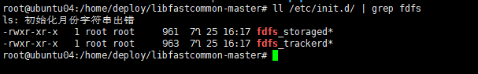

2）样例配置文件

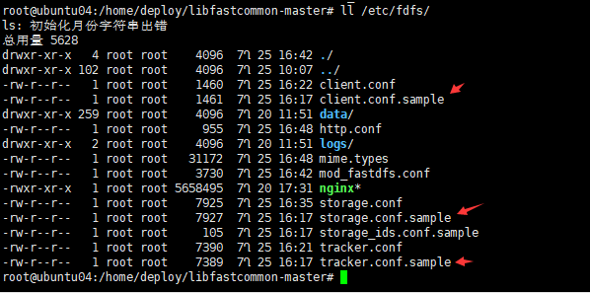

3）命令行工具

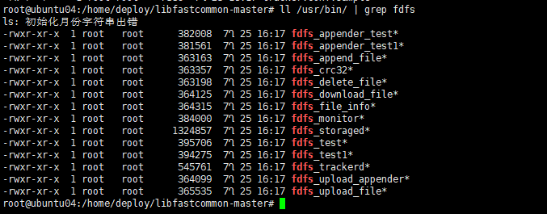

**3、配置跟踪服务器（tracker server）**

1）拷贝tracker server和client端样例配置文件并重命名

Cp /etc/fdfs/tracker.conf.sample /etc/fdfs/tracker.conf

Cp /etc/fdfs/client.conf.sample /etc/fdfs/client.conf

2）编辑tracker server配置文件tracker.conf，需要修改内容如下：

其他的配置保持默认，路径需要自己提前新建；——（在/home/下创建以下目录：

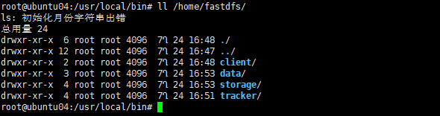

配置文件tracker.conf

clipboard.png

3）编辑client端的配置文件client.conf，需要修改内容如下

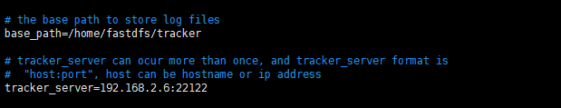

4）测试启动tracker server，启动成功会自动在/home/fastdfs/tracker目录新建data和logs目录

ubuntu系统需要在/usr/local/bin/ 路径下，执行：fdfs\_trackerd /etc/fdfs/tracker.conf 启动tracker 服务；

若是在centos系统下则需要在 /home/fastdfs/tracker 路径下，执行：/etc/init.d/fdfs\_trackerd start

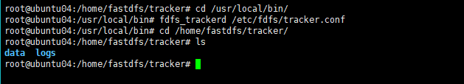

**4、配置存储服务器（storage server）**

1）拷贝storage server样例配置文件并重命名

Cp /etc/fdfs/storage.conf.sample /etc/fdfs/storage.conf

2）编辑storage server配置文件storage.conf，需要修改内容如下：

clipboard.png

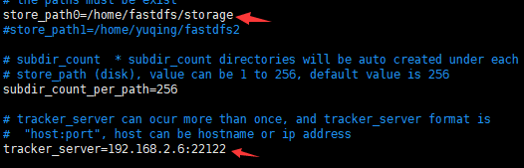

其他的配置项保持默认；

3）测试启动storage server，启动成功会自动在/data/fastdfs/tracker目录新建data和logs目录（启动storage server的前提是tracker server必须事先已启动）

启动方式与tracker服务一样：

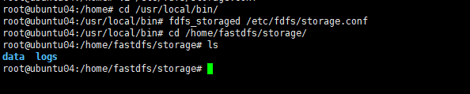

**5、文件上传测试**

执行如下上传命令：

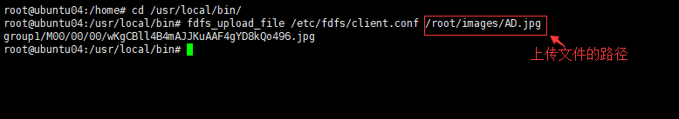

**6、存储服务器（storage server）安装并配置nginx**

1）下载并安装fastdfs-nginx-module模块

unzip fastdfs-nginx.zip

cd fastdfs-nginx-module-master/src

cp mod\_fastdfs.conf /etc/fdfs/

编辑配置文件：

vi /etc/fdfs/mod\_fastdfs.conf

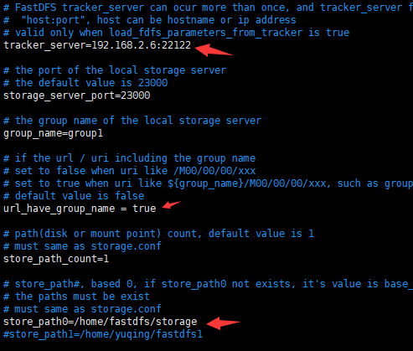

其他配置项保持默认；

**7、安装nginx依赖库：**

1）安装openssl

下载openssl-1.0.2l.tar.gz

解压 ： tar -zxvf openssl-1.0.2l.tar.gz

cd openssl-1.0.2l

./configure

make

make install

2）安装 zlib

下载： zlib-1.2.11.tar.gz

解压 ： tar -zxvf zlib-1.2.11.tar.gz

cd zlib-1.2.11

./configure

make

make install

3）安装 pcre

下载 pcre-8.40.zip or pcre-8.40.tar.bz2

下载地址：

解压 ： unzip pcre-8.40.zip

Or tar –jxf pcre-8.40.tar.bz2

cd pcre-8.40

./configure

make

make install

4）安装nginx

下载 nginx-1.13.1.tar.gz

解压 ： tar -zxvf nginx-1.13.1.tar.gz

cd nginx-1.13.1

./configure --prefix=/opt/fastdfs-nginx --user=www --group=www --with-http\_v2\_module --with-http\_ssl\_module --with-http\_gzip\_static\_module --with-http\_realip\_module --with-http\_flv\_module --with-http\_mp4\_module --with-openssl=../openssl-1.0.2l --add-module=/opt/fastdfs/fastdfs-nginx-module-master/src

**注意：**

**--prefix=/opt/fastdfs-nginx ——指定nginx安装路径**

**--add-module=/opt/fastdfs/fastdfs-nginx-module-master 为Fastdfs-nginx-module解压目录。**

make

make install

**启动nginx报错（1）：**

1、使用./nginx -s reload重新读取配置文件，

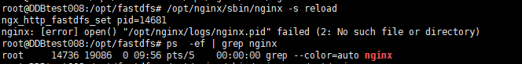

进到logs文件发现没有nginx.pid文件

/usr/local/nginx/sbin/nginx -c /usr/local/nginx/conf/nginx.conf

使用nginx -c的参数指定nginx.conf文件的位置

**提示：nginx: [emerg] bind() to 0.0.0.0:80 failed (98: Address already in use)**

killall -9 nginx 杀掉nginx 进程 然后重启就行了。 service nginx restart

另外 还有一个很重要的可能 ps -ef | grep nginx 看下主目录

**启动nginx报错（2）：**

clipboard.png

解决方法：

find / -type f -name \*libpcre.so.\*

找到lib\* 路径然后添加软链接：

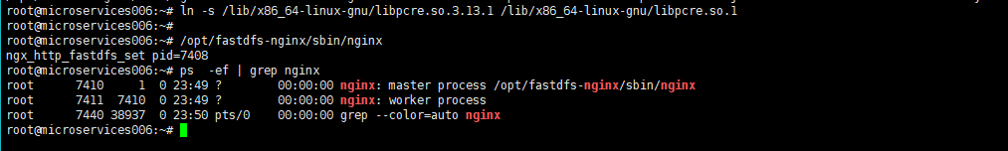

5）拷贝FastDFS中的部分配置文件到/etc/fdfs目录中

Cp /home/fastdfs-5.11/conf/http.conf/etc/fdfs/

Cp /home/fastdfs-5.11/conf/mime.types/etc/fdfs/

6）配置nginx，如下所示：

vi /usr/local/nginx/conf/nginx.conf

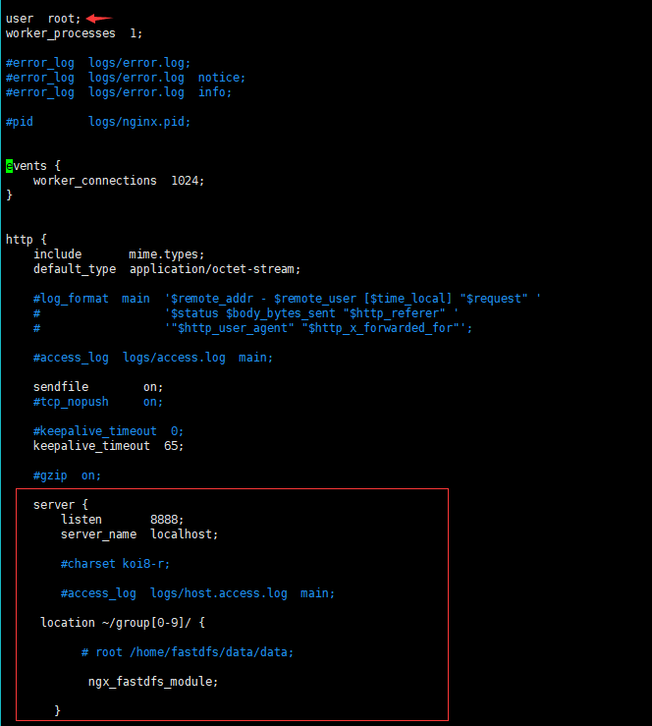

7）拷贝nginx服务到/etc/init.d/目录下并启动

clipboard.png

/etc/init.d/nginx -s reload

查看端口，确认服务是否启动：

ss -lntup|grep 8888



**启动Nginx报错（3）：**

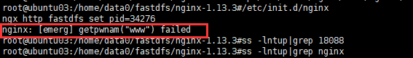

解决方法：

错误的原因是没有创建www这个用户，应该在服务器系统中添加www用户组和用户www，如下命令：

|  |  |
| --- | --- |
| 1  2 | /usr/sbin/groupadd -f www  /usr/sbin/useradd -g www www |

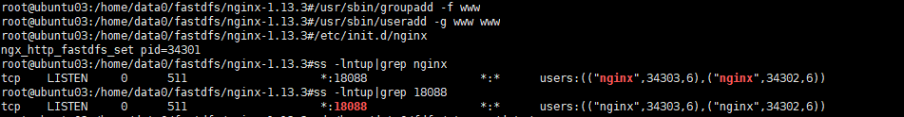

做完以上后，创建软连接：

**ln -s /home/fastdfs/storage/data/ /home/fastdfs/storage/data/M00**

这时再重新关闭服务然后启动：

**相关命令：**

停止trackerd服务：

Killall fdfs\_trackerd

停止storaged服务：

Killall fdfs\_storaged

停止nginx服务：

Killall nginx

启动trackerd服务：

fdfs\_trackerd /etc/fdfs/tracker.conf

启动storaged服务：

fdfs\_storaged /etc/fdfs/storage.conf

进入/home/fastdfs/logs/trackerd.log、storage.log 查看tracker、storage 的启动日志命令：

Tail -f trackerd.log

Tail -f storage.log

**8、上传文件**

进入/usr/local/bin目录，上传文件，执行:

Cd /usr/local/bin

**（测试）**fdfs\_test /etc/fdfs/client.conf upload test.txt

1）通过浏览器访问之前已经上传的文件

clipboard.png

